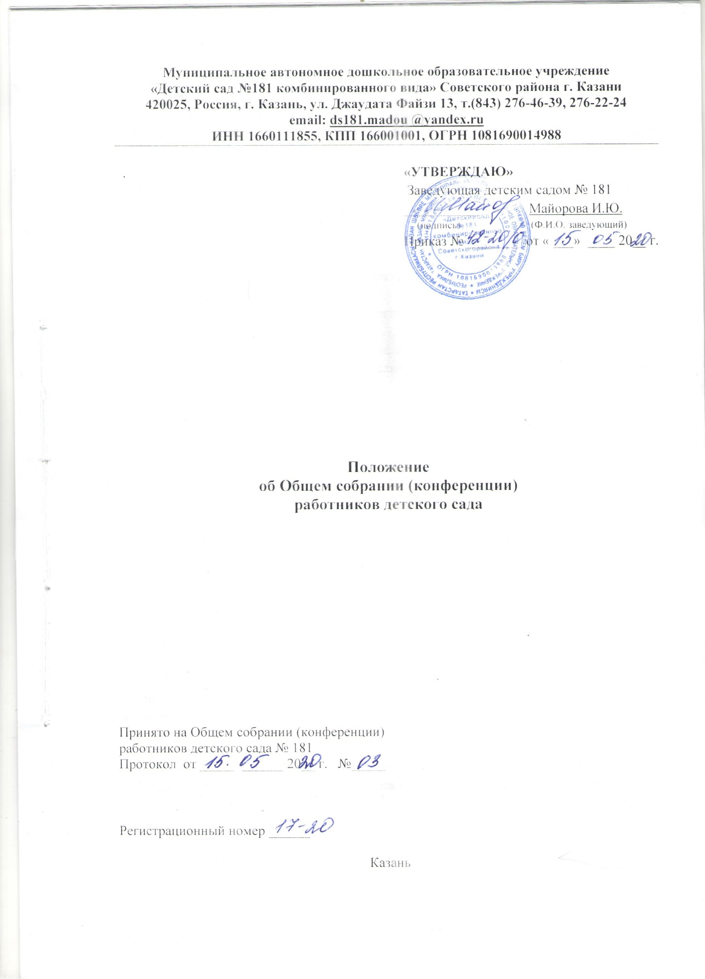

- Общие положения.
  - Настоящее положение является локальным нормативным актом, разработано для муниципального автономного дошкольного образовательного учреждения «Детский сад №181 комбинированного вида» Советского района г. Казани (далее – детский сад), в соответствии с Федеральным законом № 273-ФЗ «Об образовании в Российской Федерации», Уставом детского сада и регламентирует содержание и порядок проведения общего собрания (конференции) работников детского сада (далее - Общее собрание (конференция).
  - Общее собрание (конференция) работников - постоянно действующий коллегиальный орган, объединяющий всех работников детского сада, включая совместителей.
  - Общее собрание (конференция) представляет полномочия всех работников детского сада, включая совместителей.
  - Общее собрание (конференции) возглавляется председателем Общего собрания (конференции).
  - Решения Общего собрания (конференции), принятые в пределах его полномочий и в соответствии с законодательством, обязательны для исполнения администрацией и всеми работниками детского сада.

- Основные задачи Общего собрания.
2.1.Общее собрание (конференция) содействует развитию инициативы работников детского сада.
2.2.Общее собрание (конференция) способствует расширению коллегиальных, демократических форм управления детским садом, развитию инициативы трудового коллектива детского сада;
  - Общее собрание (конференция) содействует выработке общих подходов к разработке и реализации стратегических направлений в образовательной деятельности детского сада;
  - Общее собрание (конференция) определяет перспективные направления в области охраны труда, пожарной безопасности, антитеррористической защищенности, соблюдения санитарно-гигиенических норм и правил.

- Функции Общего собрания (конференции).
  - Общее собрание (конференция):
- определяет перспективные направления функционирования и развития детского сада;
- принимает коллективный договор, вносит изменения и дополнения в коллективный договор;
- разрабатывает и принимает проект Устава детского сада в новой редакции, проект внесения изменений и дополнений в Устав учреждения;
- разрабатывает и принимает Правила внутреннего трудового распорядка и иные локальные нормативные акты, относящиеся ко всем работникам детского сада;
- обсуждает вопросы состояния трудовой дисциплины и мероприятия по ее укреплению, рассматривает факты нарушения трудовой дисциплины работниками детского сада;
- знакомится с порядками и условиями предоставления социальных гарантий и льгот в пределах компетенции детского сада;
- знакомится с размерами доплат, надбавок, премий и других выплат стимулирующего характера, в пределах, имеющихся средств из фонда оплаты труда, путем принятия соответствующих локальных актов;
- заслушивает отчеты заведующей детским садом о расходовании бюджетных и внебюджетных средств;
- знакомится с итоговыми документами по проверке государственными и муниципальными органами деятельности детского сада и заслушивает администрацию о выполнении мероприятий по устранению недостатков в работе;
- принимает решение в создании постоянных или временных членов комиссий, советов по различным направлениям работы, определение их полномочий;
- рассматривает и рекомендует к утверждению кандидатуры работников детского сада к награждению;
- вносит предложения Учредителю детского сада по вопросам улучшения функционирования детского сада, совершенствования трудовых отношений и условий труда работников, в том числе по вопросам охраны и безопасности условий образовательного процесса и трудовой деятельности, охраны жизни и здоровья воспитанников и работников детского сада.

- Права Общего собрания (конференции).
4.1. Общее собрание (конференция) имеет право:
- участвовать в управлении детского сада;
- выходить с предложениями и заявлениями на Учредителя, в органы муниципальной и государственной власти, в общественные организации.
4.2. Каждый член Общего собрания (конференции) имеет право:
- потребовать обсуждения Общим собранием (конференцией) любого вопроса, касающегося деятельности детского сада, если его предложение поддержит не менее одной трети членов собрания (конференции);
- при несогласии с решением Общего собрания (конференции) высказать свое мотивированное мнение, которое должно быть занесено в протокол.

- Организация управления Общим собранием (конференцией).
  - В состав Общего собрания (конференции) входят все работники детского сада.
  - На заседание Общего собрания (конференции) могут быть приглашены представители Учредителя, общественных организаций, органов муниципального и государственного управления, которые могут вносить предложения и заявления, участвовать в обсуждении вопросов, находящихся в их компетенции.
  - Для ведения Общего собрания (конференции) из его состава открытым голосованием избирается председатель и секретарь сроком на один календарный год, которые выполняют свои обязанности на общественных началах.
5.4. Председатель Общего собрания (конференции) работников:
- организует деятельность Общего собрания (конференции) работников;
- информирует членов Общего собрания (конференции) работников о предстоящем заседании не менее чем за 10 рабочих дней до его проведения;
- определяет повестку дня и организует проведения заседания;
- контролирует выполнение решений Общего собрания (конференции) работников;
5.5. Решение о проведении внеочередного Общего собрания (конференции) работников вправе принять:
- заведующая детским садом;
- первичная профсоюзная организация детского сада;
- инициативная группа, состоящая не менее чем из 1/3 от численного состава работником детского сада.
5.6. Общее собрание (конференция) работников проводится вне рабочего времени.
  - Общее собрание (конференция) работников детского сада созывается председателем по мере надобности, но не реже 2 раз в календарный год. Внеочередные заседания Общего собрания (конференции) работников детского сада могут проводится по требованию работников, но не менее одной трети его состава.
  - Решение Общего собрания (конференции) работников детского сада считается правомочным, если на его заседании присутствовало не менее двух третей его состава и за решение проголосовало более половины от числа присутствовавших. При равном количестве голосов решающим является голос председателя Общего собрания (конференции) работников детского сада.
  - Процедура голосования определяется Общим собранием (конференцией) работников детского сада.
  - Решение Общего собрания (конференции) считается принятым, если за него проголосовало большинство голосов.
  - Решение Общего собрания (конференции) обязательно к исполнению для всех работников детского сада.
5.10. Решения Общего собрания (конференции) работников детского сада реализуются приказами заведующей детским садом.

6. Организация проведения Общего собрания (конференции)
  - Регистрация участников Общего собрания (конференции) проводится с целью достоверного учета участников Общего собрания (конференции), подсчета их общего числа, установления наличия кворума для его проведения.
  - Регистрацию участников Общего собрания (конференции) проводит секретарь, который докладывает Общему собранию (конференции) о численном составе зарегистрированных участников, наличии или отсутствии кворума.
6.3. Общее собрание считается правомочным, если в его работе принимают участие не менее 1/3 от списочного количества работников детского сада.
  - В назначенное время председатель Общего собрания (конференции), объявляет его начало и предоставляет слово секретарю, проводившему регистрацию участников.
  - Если на момент окончания регистрации кворум не собран, объявляется иная дата проведения Общего собрания (конференции). Такое Общее собрание (конференция) проводится по повестке дня несостоявшегося собрания, ее изменение не допускается.
6.6. По предложению председателя Общего собрания (конференции) избирает счетную комиссию в составе не менее 3 человек. Председатель открывает и закрывает Общее собрание (конференцию), предоставляет слово его участникам, обеспечивает соблюдение регламента, контролирует обстановку, выносит на голосование вопросы повестки дня, утверждения протоколов счетной комиссии, подписывает протокол Общего собрания (конференции).
  - Принятие решений по вопросам повестки дня и утверждения документов Общего собрания (конференции) осуществляется путем открытого голосования его участников простым большинством голосов. Передача права голосования одним участником Общего собрания (конференции) другому запрещается.
  - По требованию не менее одной трети участников Общего собрания (конференции) по отдельным вопросам повестки дня проводится тайное голосование.
  - Требование о проведении тайного голосования предъявляется в письменном виде организаторам Общего собрания (конференции) не менее чем за 5 дней до начала работы.
  - . Бюллетень для тайного голосования содержит следующие данные:
- полное наименование детского сада;
- место и дату проведения Общего собрания (конференции);
- формулировку каждого вопроса, поставленного на голосование,
выраженное формулировками «за», «против» и «воздержался». При подсчете голосов по итогам голосования, осуществляемом при помощи бюллетеней, учитываются и засчитываются голоса по тем вопросам, по которым голосующим отмечен только один из возможных вариантов голосования. Если бюллетень заполнен с нарушением этого требования, он признается недействительным, и голоса по содержащимся в нем вопросам не учитываются. Если же бюллетень для голосования содержит несколько вопросов, поставленных на голосование, несоблюдение указанного выше требования в отношении одного или нескольких вопросов не влечет за собой признания бюллетеня недействительным в целом.
  - По итогам голосования счетная комиссия составляет протокол, подписываемый ее членами. После утверждения протокола Общим собранием (конференции) бюллетени для голосования опечатываются и приобщаются к материалам собрания, хранящимся в детском саду.
  - Протокол об итогах голосования подлежит приобщению к протоколу собрания.
  - Итоги голосования оглашаются на Общем собрании (конференции), в ходе которого проводилось голосование.
  - Решения Общего собрания (конференции) доводятся до сведения трудового коллектива детского сада не позднее, чем в течение 5 дней после прошедшего заседания.

- Взаимосвязь с другими органами самоуправления.
7.1. Общее собрание (конференция) организует взаимодействие с другими органами самоуправления детского сада – Педагогическим советом:
- через участие представителей работников на заседаниях Педагогического совета детского сада;
- через представление на ознакомление Педагогического совету материалов, готовящихся к обсуждению и принятию на заседании Общего собрания (конференции);
- через внесение предложений и дополнений по вопросам, рассматриваемым на заседаниях Педагогического совета.

- Ответственность Общего собрания (конференции).
  - Общее собрание(конференция) несет ответственность:
- за соблюдение в процессе осуществления деятельности законодательства Российской Федерации;
- за соответствие принятых решений действующему законодательству и локальным нормативным актам детского сада;
- за качественное и своевременное выполнение планов и решений, в том числе направленных на совершенствование деятельности детского сада;
- за компетентность принимаемых решений.
- Делопроизводство Общего собрания (конференции).
  - Заседания Общего собрания (конференции) оформляются протоколом.
  - В протоколе фиксируются:
- номер протокола;
- дата проведения;
- количественное присутствие (отсутствие) работников детского сада;
- приглашенные (ФИО, должность);
- повестка дня;
- вопросы повестки дня;
- предложения, рекомендации и замечания работников детского сада и приглашенных лиц;
- решение.
9.3. Протоколы подписываются председателем и секретарём Общего собрания (конференции).
  - Нумерация ведётся от начала календарного года.
  - Протоколы нумеруются, сшивается и заверяется печатью.
  - Протоколы Общего собрания (конференции) работников детского сада хранятся в делах детского сада 50 лет и передаются по акту (при смене руководителя, передаче в архив).

- Примечание
  - Изменения и дополнения в настоящее положение вносятся Общим собранием (конференцией) и принимаются на его заседании.
1.2. Срок данного положения не ограничен. Положение действует до принятия нового

